Спортивно-массовое мероприятие
«День здоровья».
Цели и задачи:
- Укрепление здоровья учащихся;
- Вовлечение детей в систематические занятия спортом;
- Отвлечение учащихся от негативных явлений современной жизни;
- Выявление сильнейших участников для участия в районных соревнованиях.
План:
- Организационный момент.
- Описание конкурсов:
Для учащихся начальной школы (место проведения - зал).
Для учащихся средней и старшей школы (место проведения – школьный стадион).
- Распределение команд-участниц мероприятия на конкурсы.
- Протоколы фиксирования результатов конкурсов для начальной школы ,для средней и старшей школы.
- Подведение итогов мероприятия.
1. Организационный момент.
Спортивно-массовое мероприятие проводится в рамках проведения «Дня здоровья» в школе.
Администрация школы и учителя предметники состоят в судейских коллегиях. Команда учащихся каждого класса сопровождается классным руководителем. Старшеклассники, освобожденные от физических нагрузок, назначаются помощниками организаторов.
Организаторы: учитель физической культуры и спортивный комитет школы.
Передвижение команд от одной зоны проведения конкурса к другой осуществляется согласно составленному расписанию. Перед началом проведения мероприятия учитель физической культуры проводит динамическую разминку с учащимися, после чего команды направляются по своим маршрутам. Команды, занявшие в общекомандном зачете 1,2,3 места, награждаются грамотами и дипломами. Команда, занявшая первое место, получает переходящий кубок.
2. Описание конкурсов.
Описание конкурсов для учащихся начальной школы (место проведения - зал).
«Меткий футболист»

1-й вариант
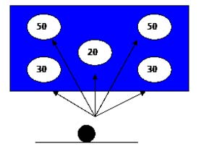
- Ворота
- Мяч
- Количество очков за попадание в данную зону
На футбольные ворота натягивается полотно с вырезами, снизу над каждым проемом ставится количество очков. Мяч устанавливается на дистанцию 5-8 метров. Побеждает команда набравшая наибольшее количество очков.
Состав команды 6 мальчиков и 6 девочек, каждый проводит по одному удару.
Инвентарь:
- ворота,
- мяч футбольный,
- полотно на ворота.
2-й вариант
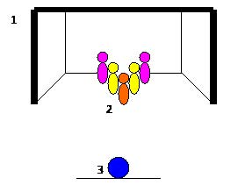
- Ворота
- Кегли
- Мяч
В воротах устанавливаются кегли. С завязанными глазами отойти от мяча на 10 м, потом разбежаться и попробовать ударить по нему и поразить как можно больше кеглей. Побеждает команда набравшая наибольшее количество очков.
Инвентарь:
- ворота,
- мяч футбольный,
- повязка на глаза,
- кегли.
«Передал - садись!»
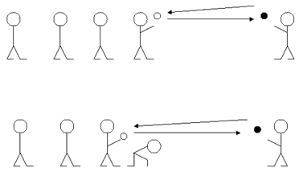
Игроки делятся на несколько команд, по 7 - 8 человек в каждой и строятся за общей линией старта в колонну по одному. Впереди каждой колонны лицом к ней на расстоянии 5 - 6 м становятся капитаны. Капитаны получают по волейбольному мячу. По сигналу каждый капитан передает мяч первому игроку своей колонны. Поймав мяч, этот игрок возвращает его капитану и приседает. Капитан бросает мяч второму, затем третьему и последующим игрокам. Каждый из них, вернув мяч капитану, приседает. Получив мяч от последнего игрока своей колонны, капитан поднимает его вверх, а все игроки его команды вскакивают. Выигрывает команда, игроки которой быстрее выполнят задание.
Инвентарь:
- мяч,
- конусы.
«Прыгунки»
Дети делятся на две команды и строятся в колонны один за другим. За сигналом ведущего участники каждой команды исполняют прыжок, отталкиваясь двумя ногами с места. Первый прыгает, второй стает на то место, до которого допрыгнул первый, и прыгает дальше. Мальчики прыгают спиной вперед, девочки лицом вперед. Когда все игроки прыгнут, ведущий измеряет всю длину прыжков первой и второй команды. Выигрывает та команда, которая прыгнула дальше.
Инвентарь:
- рулетка.
«Попадание мячом в цель, навесом»
На расстоянии 8-10 м. устанавливается кегли. Каждый участник команды получает право на один бросок, он должен навесным броском постараться сбить пирамиду из кегль. После каждого броска мяч возвращается команде. Если пирамида сбита, ее устанавливают на прежнее место. Побеждает команда, у которой больше точных попаданий.
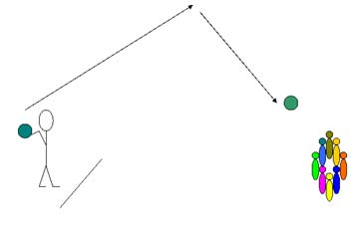
- мяч не летит, а катится по земле, пущенный рукой
- игроки пинают мяч ногой
- игроки бросают мяч обеими руками из-за головы
Инвентарь:
- кегли,
- мяч,
- конусы.
«Бег с препятствиями»
Каждый участник команды добегает до назначенной линии и берет карточку на которой нарисован вид упражнений (скакалки 10 прыжков, отжимания 15 раз, приседания, чеканка на теннисной ракетке 20 раз, прыжки на месте и т.д.) после выполнения бежит к своей команде и передает эстафету следующему участнику. Команда которая быстрее выполнит задания побеждает.
Инвентарь:
- обручи;
- мячи (теннисные, футбольные, волейбольные, теннисные ракетки, скакалки, набивные мячи).
«Бешеные шашки».
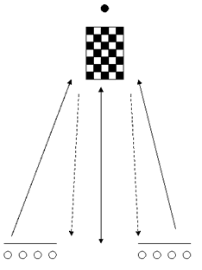
Две команды, 1-й игрок бежит до шахматной доски и делает только один ход шашкой, и бежит к своей команде, передовая эстафету следующему игроку. Следующий игрок проделывает тоже, что и первый. Игра ведется до победы как в игре в шашки. Если какая та команда отстает в беге, то у игрока другой команды есть больше времени подумать над ходом.
- Черный круг (судья). Следит за правила игры в шашки
- Шахматная доска с фишками
- Каждый имеет право на один ход у доски
«Мяч в корзину»
1-й вариант
Участники добегают до линии с мячом в руках и делают по одному броску в корзину (которую держит капитан команды). Побеждает команда которая быстрее и больше забросит мячей.
Инвентарь:
- мячи теннисные (волейбольные, гандбольные),
- корзины,
- конусы.
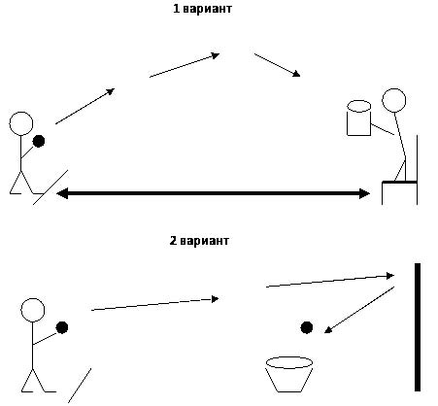
2-й вариант
Участники добегают до линии с мячом в руках и делают по одному броску в стену, при отскоке мяч должен попасть в корзину( обруч и т.д.). Побеждает команда забросившая больше всего мячей.
Инвентарь:
- мячи теннисные( волейбольные, гандбольные),
- корзины,
- конусы.
Описание конкурсов для учащихся средней и старший школы (место проведения – школьный стадион).
Описание конкурсов.
«Летний биатлон»
Организация. Устанавливается мишень как в биатлоне ( на фанере устанавливают три круглых липучки) В четырех метрах от мишеней ставятся ящик или корзина, в которых находятся по два мяча. А в двух метрах от первого ориентира ставится специальный указатель-ориентир – штрафной круг.
Проведение. По сигналу направляющие бегут к первому указателю-ориентиру и берут из ящичка мяч и «стреляют» в свою мишень. Если попали в мишень с первого «выстрела», то убегают к своей команде и передают эстафету (рукой) следующему участнику. Если же участнику игры не удался меткий «выстрел», он берет второй мяч и вновь «стреляет» в цель.
Если же опять не удалось поразить мишень, участник эстафеты бежит штрафной круг и убегает к своей команде для передачи эстафеты следующему участнику.
Выигрывает команда, закончившая эстафету первой.
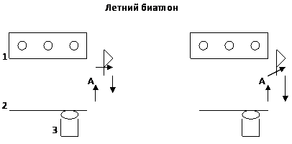
- Мишень
- Линия огня
- Корзина с мячами
- А- зона штрафного круга
Инвентарь:
- корзины,
- мячи,
- секундомер,
- мишени.
«Снайпер»
Пять человек надувают шары и бегет привязывать их на канат, после того как пятый шар привязан, следующие пять участников по очереди бегут на «огневого» рубежа, бросив дротик (копьё-дартц), поразить им цель (воздушный шар) и передать эстафету следующему участнику. Эстафета продолжается до тех пор пока не будут поражены все мишени.
Побеждает команда быстрее выполнившая задание.
Инвентарь:
- воздушные шары,
- дротики,
- канат.
«Стенка на стенку»
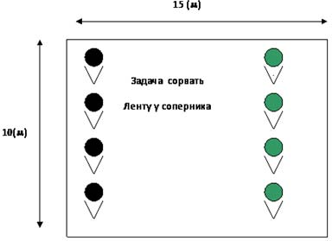
Соперники должны различными действиями сорвать ленты у всех игроков противника.
Инвентарь:
- ленты,
- веревки.
«Перетягивание каната»
Игра ведется до двух побед. Первыми соревнуются девочки, после вступают мальчики, если общий счет игры 1-1, то в третьей схватке команды состоят из девочек и мальчиков.
Инвентарь:
- канат.
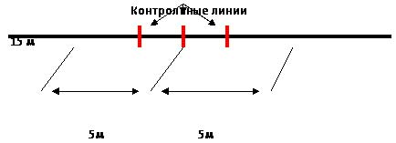
«Карусель»
В кругу располагается две команды. Ведущий вращает две веревки с привязанными мячами вокруг себя, участника которого коснется мяч выходит из круга. Побеждает команда, у которой концу игры останется больше игроков. Время игры устанавливают в зависимости от возраста учащихся.
Инвентарь:
- скакалка с мешочком,
- набитым песком или горохом,
- на конце.
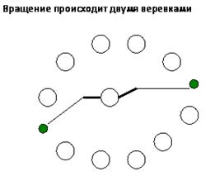
«Кто сильнее?»
Играют три человека. Детям одевают ремни которым привязывают веревки на равном расстоянии друг от друга, образуя р треугольник или квадрат (играют 4 человека). В 1,5–2 м от каждого ребенка ставится флажок или кубик (любой яркий предмет). По сигналу ведущего соревнующиеся стремятся, овладеть своим флажком (предметом), увлекая за собой соперников. Кому это удастся, тот победитель.
Инвентарь:
- ремни,
- канаты,
- конусы,
- флажки.
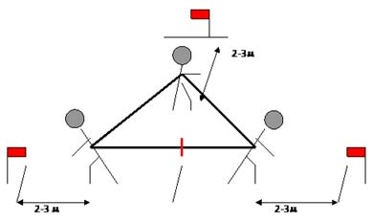
Эстафета «Поезд»
Перед командами, стоящими в колоннах проводится линия, а в 10 — 12 м от каждой из них ставятся стойки (набивные мячи). По сигналу первые номера команд обегают стойки (против часовой стрелки) и направляются к стартовой черте. Они пробегают мимо своей колонны, огибают ее сзади и снова бегут к стойкам. Когда они пробегают стартовую черту, к ниму, схватив за руку, присоединяются вторые номера, и теперь уже игроки вдвоем обегают препятствие. После поворота вокруг команды к ним присоединяются третьи номера и т. д. Игра заканчивается, когда вся команда, изображающая вагончики поезда (не расцепляя рук), финиширует, то есть последний игрок пересечет линию старта. В игре большую нагрузку получают первые номера, поэтому при повторении участники в колоннах располагаются в обратном порядке.
Примечание: виде разнообразия у конуса кладут фигуры которые команда должна подбирать и относить в свою корзину. Количество фигур равно количеству игроков в каждой команде.
Инвентарь:
- конусы,
- фигурки,
- корзины.
«Дарц»
Метание дротиков в мишень. Каждый участник команды метает по 3 дротика, команда набравшая наибольшее количество очков побеждает.
Инвентарь: набор для дарца, калькулятор.
3. Протоколы фиксирования результатов конкурсов для начальной школы, для средней и старшей школы.
4. Подведение итогов мероприятия.
Для подведения итогов организаторами собираются протоколы соревнований и подсчитываются баллы каждой команды. Команды-участницы строятся на школьном стадионе. Ответственный организатор объявляет победителей.

ПРИЛОЖЕНИЕ 1

Таблица фиксирования результатов конкурсов и итога для начальной школы

№  п/п | Виды конкурсов |  | 1 | 2 |  | 3 | 4
1 | Бешеные шашки
2 | Передал - садись
3 | Прыгунки
4 | Попадание мячом в цель навесом
5 | Бег с препятствиями
6 | Мяч в корзину
7 | Меткий футболист

Итог
- поражение в конкурсе
- победа в конкурсе
Команда, набравшая больше побед, побеждает в общем зачете

ПРИЛОЖЕНИЕ 2

Таблица фиксирования результатов конкурсов для средней и старшей школы

«Снайпер»
№ | классы | победитель
 | 5 класс
 | 6 класс
 | 7 класс
 | 8 класс
 | 9 класс
 | 10 класс
 | 11 класс

«Кто сильнее»
5-6 классы |  | 7-8 классы |  | 9-11 классы |  |  | Примечание
5 | 6__ | 7___ | 8___ | 9 | 10 | 11

Дарц
 | 5-6 |  | 7-8 |  | 9-11
 | 5 | 6 | 7 | 8 | 9 | 10 | 11
Количество очков

Эстафета «Поезд»

 | 5-6 |  | 7-8 |  | 9-11
 | 5 | 6 | 7 | 8 | 9 | 10 | 11
победитель

«Карусель»
 | 5-6 |  | 7-8 |  | 9-11
 | 5 | 6 | 7 | 8 | 9 | 10 | 11
победитель

«Стенка на стенку»
 | 5-6 |  | 7-8 |  | 9-11
 | 5 | 6 | 7 | 8 | 9 | 10 | 11
победитель

«Перетягивание каната»
 | 5-6 |  | 7-8 |  | 9-11
 | 5 | 6 | 7 | 8 | 9 | 10 | 11
победитель

«Летний биатлон»
 | 5-6 |  | 7-8 |  | 9-11
 | 5 | 6 | 7 | 8 | 9 | 10 | 11
победитель

Таблица фиксирования итога для средней и старшей школы

Классы |  | Виды конкурсов |  |  |  |  |  |  |  | Место
 |  | Летний биатлон | Снайпер | Стенка на стенку | Перетя-гивание каната | Кару-сель | Кто сильнее | Поезд | Дарц  (Кол-во очков)
5
6
7
8
9
10
11
- поражение в конкурсе
- победа в конкурсе
Команда, набравшая больше побед, побеждает в общем зачете

